« Histoire » des propriétaires et habitants du château de Lhom de Saumane

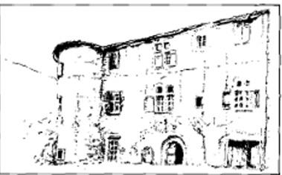
Gravure « ancienne »

C‘est aujourd’hui notre camping. En regardant les images ci-dessous on s’aperçoit qu’en 1964 il n’y avait que des terres agricoles

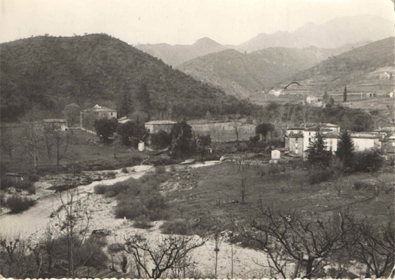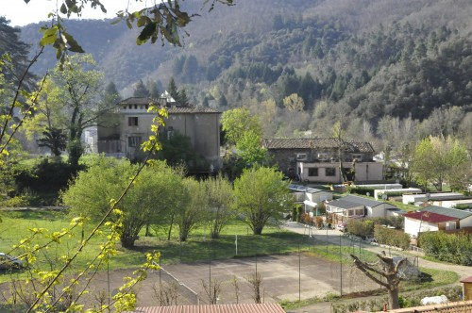
Château en 1964 Château actuel

Repères

1-Géographiques
La consultation de la carte de Cassini (établie vers 1750) fait bien apparaitre le Castelas de Lhom sur Saumane.

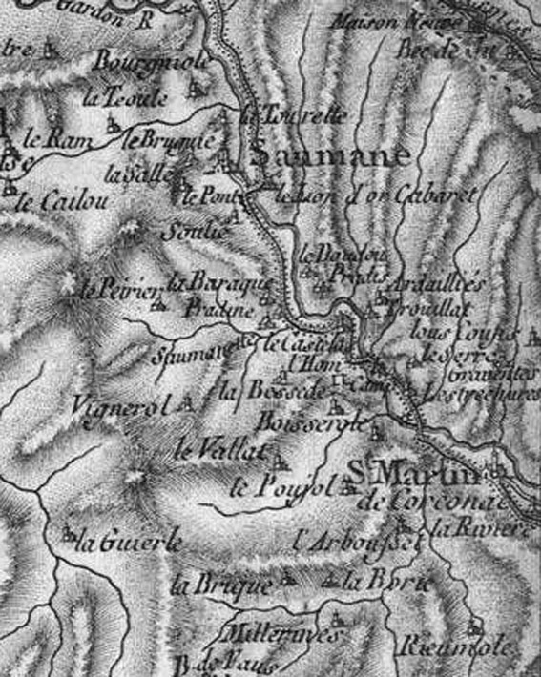
Carte actuelle

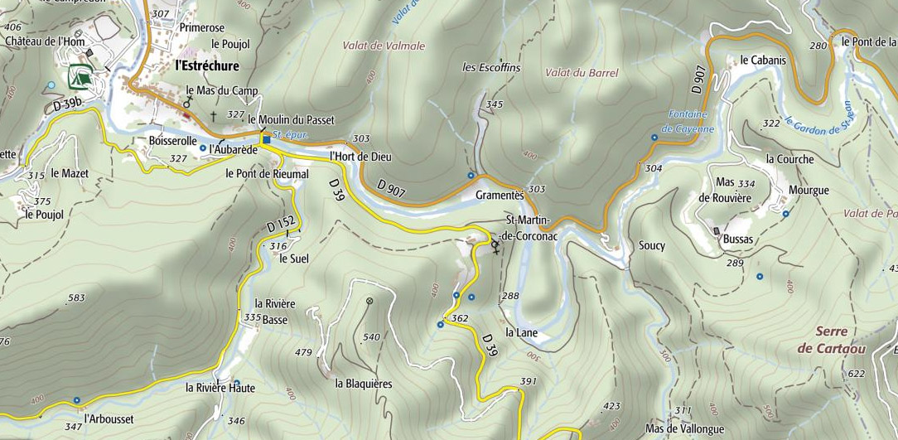

2-Familles

La plus ancienne référence trouvée concernant le nom Delhom remonte à Gervais de Lhom présent par une reconnaissance en sa faveur en 1307 et ensuite ses fils Guillaume, Matfred et un x (qui peut être le jean cité en 1322).
Les données connues jusqu’ici donnaient seulement un Guillaume fils de Gervais et époux d’Agnès d’AURIAC. C’est incomplet (voir plus loin) et illogique à l’époque ou faire des enfants en grand nombre était commun !
La reconnaissance de 1307 pour une terre située au mas de La Loubière, paroisse de St Flour de Pompidou, prouve également que Gervais avait des possessions et occupait à cette date un rang assez important pour qu’on lui fasse allégeance.
Des pistes à suivre existent pour tenter d’aller plus loin mais nécessitent d’éplucher les archives départementales du Gard et le Chartrier de Castries, lesquelles hélas ne sont pas disponibles en ligne pour le moment !

D’après : (http://www.vallee-borgne.org/fr/balade-saumane.php)
La famille d'Auriac aurait possède ce fief dans la période 1405 - 1556.
En fait jusqu’après 1600 (Marie d’Auriac) puis famille de Rozel d’Auriac jusque 1651 puis jusqu’au 25/4/1768 via le mariage Auriac/de Gualy, date à laquelle il passe par une vente, aux mains de la famille de Louis de Manoël seigneur de la Gravière habitant de Lasalle. Ces Manoël n’ayant à priori pas de lien directs de parenté identifiés avec ceux de St André de Valborgne du moins à cette époque (probablement plus lointain car cette famille avait essaimé dans le secteur bien avant !)
La recherche des uns et des autres (à travers entre autres le gigantesque travail effectué par Mr Chassin du Guerny)
https://fr.geneawiki.com/index.php/Fonds_Chassin_du_Guerny
montre qu’il existait, à Saumane, en plus du château de Saumane, au moins deux entités (le château de Lhom et le mas de la Ribière en tant que dépendance du château de l’Hom. J’ai même trouvé une référence à un château vieux qui pourrait avoir existé !
Sans parler de Bussas qui sera à priori, au moins un temps, une partie de la seigneurie de Lhom avant d’être à nouveau une seigneurie à part entière et qui avait aussi des dépendances directes (Mas du Puech, Mas Foucard ?)
A l’époque : Le fait de porter le nom Delhom n’implique pas le titre de Seigneur* mais peut tout simplement comme c’était l’usage indiquer le lieu de résidence ou de naissance d’une personne.
Le titre de seigneur (* propriétaire féodal) se transmettait avec la possession des terres et droits, par héritage, par mariage, par attribution du roi ou de son représentant, par achat aussi. Il était bien sur souvent lié à un noble. Il n’était pas rare de trouver des coseigneurs partageant les titres.
Dans notre cas l’un des seigneurs de Lhom, De Rozel d’Auriac, posséda à priori à un moment les trois Châteaux (de Lhom de Saumane, de Bussas et de Lhom de Bassurels).
La hiérarchie de la noblesse à l’époque
- Prince
- Duc
- Marquis
- Comte
- Vicomte
- Baron
- Chevalier
- Ecuyer
Définitions

Lods : Au Moyen Âge, les lods et ventes – aussi appelés dans certaines provinces ventes et issues, ventes et gants, ventes et honneurs, et treizième en Normandie –, étaient un droit casuel consistant en des taxes seigneuriales prélevées à chaque fois qu'une terre censive était vendue
Censive : Terre concédée moyennant un cens annuel payé au seigneur. Des évêques, des chanoines, des abbés possédaient donc des fiefs ou des censives en vertu de leurs fonctions ecclésiastiques (Tocqueville, L'Ancien Régime et la Révolution,1856, p. 94). − P. ext. Redevance annuelle en argent ou en nature payée pour une terre.
Chartrier : Lieu où se trouvaient classés les chartes, les titres. A priori pour Saumane il s’agit d’Alès rattaché à Castries.
Terrier : En droit féodal, un terrier ou livre terrier est un registre où sont consignés l'étendue et les revenus des terres, les limites et les droits d'un ou de plusieurs fiefs appartenant à un seigneur.
Damoiseau : Titre donné, au Moyen Âge, au fils d'un seigneur, à l'aspirant chevalier et au noble non armé chevalier.

Reconnaissance : Par la reconnaissance, le tenancier reconnaît tenir en servitude du seigneur la ou les parcelles dont il est possesseur à titre précaire et lui devoir, tels cens ou servis annuel, ainsi que les lods ou milods en cas de mutation.

Feudataire : Titulaire d'un fief, dépendant à ce titre d'un suzerain. Personne qui possédait un fief et qui devait foi et hommage au seigneur suzerain.

Arrentement : fait de donner ou de prendre à rente. Chose donnée où prise en contrepartie d’une rente.

3 – Blason(s)
3-1 Saumane

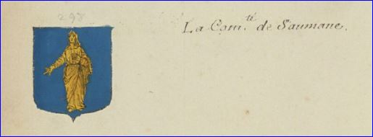

4 – Lieux autour de Lhom et de Bussas

4 – 1 Autour de Lhom

- Campredon
- Boisserole
- Le Poujol
- La Becedelle
- La Bric
- La Borie

4 -2 Autour de Bussas

- La Lane
- La Rivière (Haute et basse)
- La Blaquière
- Rieumal
- Le Soulier
- Le Roucou
- Mas de Vallongue
- Mas de la Rouvière
- Mourgue
- Valescure

Famille del Hom (Delhom-Delon etc.) de Saumane

Quelques dates en point de repère historiques
- 1200 : Alès est la première ville cévenole à recevoir une charte accordant le consulat.
- 1229 : Suite à la croisade des Albigeois les comtes de Toulouse furent relégués à l'ouest, Raymond VII est obligé de signer en 1229 le traité de Paris.
Les seigneurs d'Anduze et Sauve furent dépouillés de leurs droits et biens.
- 1233 : Installation d'un Bayle (Bailli) royal à Saint-Etienne-Vallée-Française.
- 1295 : Anduze devient le siège d'une viguerie royale.
- 1307 : Le roi de France Philippe le Bel et l'évêque du Gévaudan Guillaume Durand conviennent entre eux d’un partage (paréage) des fiefs.
Les documents qui énumèrent les fiefs (feuda gabalorum) montrent que l'habitat cévenol actuel était déjà entièrement en place au début du 14ème siècle.

Les archives du Gard n’étant pas encore numérisées, ou du moins pas accessibles via internet (un des derniers départements en la matière !) il m’est difficile de poursuivre au-delà de la date de 1307 pour le moment, si toutefois c’est possible, car je ne peux me rendre sur place aisément.
Par ailleurs on trouve autour de 1300 des Delhom dans l’Hérault au château de Brissac, à La tribale (Brissac) et sur Montolieu (Montoulieu) ainsi qu’en Lozère.
Le fait de trouver des Delhom ailleurs, non loin de Saumane, à cette époque, avec un nom qui n’est pas toujours Delhom clairement parfois (alias de vernis, Benris, Bernis, Bernico, (il existe une famille et une commune nommée Bernis dans le Gard , il existe aussi la commune de St Etienne de l’olm pas très loin), pourrait aussi permettre l’hypothèse que Gervais (ou son père) vient d’ailleurs et a acheté ou a hérité de titres et droits devenant ainsi un Delhom par le nom du lieu et le titre de seigneur de Lhom, signifiant que cette famille a des origines autres qu’à Saumane et expliquant qu’il n’y ait pas pour l’instant, de traces antérieures sous ce nom.
Une piste intéressante est le patronyme de Bernis (de pierre de bernis, de bernis, vernis, berniès etc…) de la baronnie de Ganges qui possédait entre autres Brissac et Montolieu. Et dont les prénoms usuels des hommes à cette période sont Raymond et Pons !! De la à penser que Gervais ou son ascendance pourrait être issu de cette famille n’est pas impensable. Une autre toujours dans le secteur du coté de St André de Conqueyrac et une autre du coté du mas de la Fare.
A noter également que Matfred Delhom fils de Gervais et frère de Guillaume vit essentiellement dans L’Hérault en des lieux appartenant ou sous tutelle de la famille de Bernis (de Pierre de Bernis) à cette période !
Ce qui donne en l’état de la recherche une hypothèse ci après ! mais qui reste à vérifier.

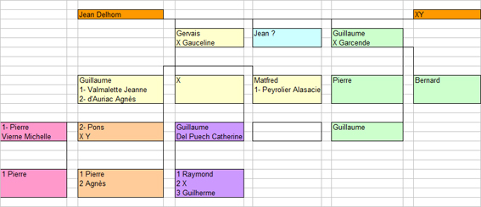

- 7 juin 1307 reconnaissance de Guillaume Solier en faveur de Gervais del Hom, de Saumane, (concerne le Mas de La loubière paroisse d St Flour de Pompidou dont a priori il était donc possesseur !
Rappelons que c’est en 1307 que sont établis les « feuda gabalorum » liste des fiefs)
- avant 1307 Gervais de Lhom (par ailleurs qualifié de damoiseau) habite le château de Lhom (le mas) paroisse de Saumane. Il aurait acheté de son vivant des biens à un dénommé Pierre Reymond, seigneur de St Etienne de Valfrancesque. Peut être lui a-t-il acheté l’Hom ? Car ce Monsieur (de) Reymond, seigneur de St Etienne de Valfrancesque, semblait avoir une position importante dans le secteur. La famille Reymond est par ailleurs une des plus anciennes familles de la noblesse française.
L’étude du chartrier de Castries apportera peut-être des éléments.
- Cité Pierre de Raymond né vers 1320, seigneur de St Etienne vallée française, époux de Rondonette de Beauvoir (est ce le Pierre Reymond qui vend à Gervais Delhom ? ou son descendant ?)
- 1322 cité Jean de Lhom du mas del hom de Saumane. Peut être (probablement) un frère de Gervais ? ou son père ? voir plus loin achats de Gervais.
- 10/1327 cité Gervais Delhom de Saumane, damoiseau…
http://www.geneanet.org/archives/ouvrages/?action=detail&book_type=livre&livre_id=540214&page=1090&name=DELHOM&with_variantes=0&tk=0c0913ffe86ffcde
- 11/1/1339 Hommage et dénombrement, du 11 janvier1339, Passé par noble Bernard d'Anduze, seigneur de la baronnie de Florac, lequel reconnu au seigneur évêque les droits régaliens non seulement sur les châteaux et forteresses susmentionnés, mais aussi sur leurs mandements et appartenances,……
MANDEMENT de la BALME
Les mas de Malbosc, Fourquas, Freycenet, lous, Clauzels, lou Guazel, la Couronna, lon Bernardes, Valbolier, Lolm, Rocaptes, Betfre, Cayalada et le péage du col de Fourques.
Pour FEUDATAIRES
Becard de Lafare, Hugon de Folhaquier, Pierre-Raymond, Guillaume Sirvent, Bernard de la Cadière, Raymond Roquette, Jean del Lac, Bertrand del Galtayresc et Gervais Delom,
http://www.geneanet.org/archives/ouvrages/?action=detail&book_type=livre&livre_id=540214&page=1090&name=DELHOM&with_variantes=0&tk=0c0913ffe86ffcde
Gervais semble encore vivant en 1339 et son suzerain direct serait le seigneur de la Balme ?
- 25/4/1341 cité Pons Delhom (http://www.geneanet.org/archives/registres/view/10225/920
- 15/12/1344 cité Pons Delhom alias de Bernico http://www.geneanet.org/archives/registres/view/10218/452
- 11/11/1345 cité Pons Delhom alias de Bernico http://www.geneanet.org/archives/registres/view/10218/456
- 8/1/1346 Dette de Pierre de Fabrègue alias de la Rouvière de St Baudile de Putois en faveur de Pons Delhom de Montolieu sur une vente …. http://www.geneanet.org/archives/registres/view/10218/459
- 13/4/1347 cité Guillaume Delhom fils de feu Pierre de St André de Conqueyrac majeur de 16 ans …. Ce Même Guillaume donne quittance le 11/9/1347 à Durant Duranc qui fut son tuteur.
http://www.geneanet.org/archives/registres/view/?idcollection=10225&page=837&idmarqueur=2370325
http://www.geneanet.org/archives/registres/view/?idcollection=10225&page=842&idmarqueur=2370454
- 1351 cité Matfred Delhom damoiseau fils de Gervais vit dans l’Hérault frère de Guillaume
- 24/2/1352 Durant Duranc tuteur de Guillaume Delhom de St Martin de Corconac cède…..
http://www.geneanet.org/archives/registres/view/?idcollection=10225&page=718&idmarqueur=2367656
Ce tuteur est le même que l’autre Guillaume fils de feu Pierre ! Ce n’est pas un hasard. Les deux Guillaume sont surement parents probablement par l’arrière grand père qui serait sans doute un jean Delhom ou un Guillaume ou un Gervais ? qui pourrait être le père de Gervais ! Ce qui expliquerait et confirmerait que Gervais ait un frère nommé Jean (à moins que ce frère incertain ne soit en fait le père) ! Et renverrait l’origine des Delhom vers St André de Conqueyrac.
- 31/7/1352 lods de noble Pierre Reymond de Calberte acquet de jean de Bussas
(http://www.geneanet.org/archives/registres/view/10206/6)
- 1354 et avant 1385 Guillaume de Lhom (damoiseau fils de Gervais) / Agnès
d’Auriac. Premier lien avec la famille d’Auriac !! Laquelle vient de Lanuéjols en Lozère.
Notes :
Il est fort probable que Guillaume soit le fils ainé de Gervais car c’est lui qui possède le château de Lhom à priori après la mort de Gervais, ce qui était la coutume. Guillaume eut donc deux épouses, la première Jeanne de Valmalette décédée avant 1378 et bien sur avant le mariage avec Agnès d’Auriac. Voir ci après
- 1378 Réquisition de messire Pierre de Montrodat, moine du monastère de Marseille (sans doute Saint-Victor) et prieur de N.-D. de Saumane, ll s'adresse à Pierre Rosel, mari et procureur de Gillette Boudon, et à Marquise Boudon, de Saint-Jean-du-Gard, héritiers de Jeanne de Vallemalette, fille de Jean de Vallemalette et femme de Guillaume de l'Olm, damoiseau de Saumane. Jeanne est morte intestat (sans avoir fait de testament). Pierre et Marquise ont recueilli son héritage, mais n'ont rien voulu donner au prieur pour les funérailles de Jeanne. (quel lien avec Boudon ? 1er mariage ?)
Le prieur les requiert de s'exécuter : quatinus eidem priori solvant et satisfaciani nomine dicte aue eeclesce legatum et sepulturam, et canonicam porcionem, el etiam, oblationem et seram, et funus et fttneraria dicte sue ecclesie débita (26 novembre .1378).
http://www.geneanet.org/archives/ouvrages/?action=detail&book_type=livre&livre_id=27821&page=292&name=de+l%27Olm&with_variantes=1&tk=e5230d559c5fafc1
Possible que la possession du Castelas de Lhom de Saumane passe aux Auriac à l’occasion de la succession de Guillaume. Mais il faudrait alors comprendre comment la propriété et le titre (ou une partie au moins) serait passée éventuellement d’Agnès d’Auriac, décédée après 1411 épouse et héritière de Guillaume, alors qu’il existe un (ou plusieurs) héritier(s) (Pons Delhom, Matfred Delhom), à Amalric d’Auriac, son petit neveu né vers 1419 ??.
Une piste suggérée via Eustache de Barre éventuel seigneur de Lhom est une erreur. Ce que reçoit Amalric en héritage est le château de l’hom de Bassurels. Voir : http://www.geneanet.org/archives/ouvrages/?action=detail&livre_id=540236&page=17&book_type=livre&search_type=livre&name=d%27Auriac&with_variantes=1&tk=ec49dddb3eff896f
Par contre l’hypothèse selon laquelle Agnès d’Auriac récupère titres et droits à la mort de son mari Guillaume, par héritage sans en rendre ensuite aux légitimes héritiers en leur laissant titres et possession de Bussas et voir du mas de la Ribière est plausible (A moins que ce ne soit simplement la volonté de feu Guillaume). Son second mari Gilot de Serve est même Seigneur de Lhom de Saumane. Une donation ou un héritage ensuite à son petit neveu Amalric n’est alors pas impensable mais pour l’heure sans explication et sans traces, ce qui réunirait toutefois les deux seigneuries de Lhom en une seule, lèverait l’ambiguïté et expliquerait la suite via Antoine d’Auriac cadet de la maison de Lhom et sa fille marie.
- 9/9/1355 Quittance de Hermessende fille de feu Raimond de Vernis alias Delhom et veuve de jean Dumas alias Tornier et à présent femme de jean Estienne, de St Etienne d’Issensac faite à Pons Delhom alias Vernis de Montolieu son frère pour ses droits qui lui furent assignés par Jean Delhom son frère et Tiburge, sa mère appert acte jean de Fabrique vivant notaire. http://www.geneanet.org/archives/registres/view/10218/551
- 5/11/1356 vente de André Ricard fils de feu Bn de Sauve en faveur de Pons Delhom = maison et biens entre Sauve et Durfort http://www.geneanet.org/archives/registres/view/10225/750
- 22/7/1360 = vente faite par Raimond de Nogaret de Fraissinet-de-Lozère en faveur de Jean DELHOM du mas de la Fare paroisse de St-Germain-de-Calberte = biens aux appartenances du mas de la Fare = confronte Bernard de Nogerio et autres » acte maison de Bernard Elziere présent Bernard du Crémar, G (g= Guillaume ?) Del Lhom et autres
Cette vente anodine peut présenter un intérêt du fait de la présence de Guillaume Delhom, Ce jean pourrait aussi être soit le jean cité plus haut, peut être un frère de Gervais soit un fils de ce dernier, plus vraisemblable par la date.
Sur St Germain de Calberte ou l’on trouve des traces de Pierre Reymond en tant que seigneur et propriétaire dans le secteur.
- 10/5/1361 Constitution de procureurs par Matfred Delhom damoiseau = nomme son frère Guillaume Delhom pour arrenter des droits sur Montolieu, La roque, St Hippolyte et autres.
Quelle origine pour ses droits ? Héritage de Gervais ou bien acquis de son vivant ?
- 26/5/1361 = Testament de Catherine Fille de Pons de Mayriere et Gauceline vivant mariés……. = acte maison de Matfred Delhom présent…… (Le prénom Gauceline ici trouvé pourrait être celui de la femme de Gervais Delhom et mère de Matfred, chez qui l’acte a eu lieu, remariée peut être après le décès de Gervais !)
- 20/6/1361 cession par Riquad de la Roque de la Roque-Aynier de droits et cens qu’il perçoit sur la Cadière, St Hippolyte, Montolieu… à Berenguier de Sauzet, Hugon de Cassanier et Matfred Delhom sur 2 ans moyennant 40 florins par an
- 22 juillet 1362 nouvel achat donné par Bérenguier de SAUZET, damoiseau
A Pons Delhom, al. Benris de Montolieu, partie d'une terre au dit Montolieu (Montoulieu)
Contemporain du Pons Delhom de Saumane ! les prénoms ne sont probablement pas un hasard. Des cousins peut-être ?
Une excellente étude : http://www.etudesheraultaises.fr/wp-content/uploads/2002-2003-01-le-castrum-de-montoulieu-et-le-peuplement-dans-la-vallee-de-l-alzon.pdf p 16/28
ramène en fait a l’existence d’un Pons de Bernis alias de Ulmo (Delhom) ou Pons De Ulmo alias de Bernis ( le même) . Des pièces à consulter aux archives du Gard. Il est signalé également un Pons de Montoulieu en 1247 !
- 7/9/1362 cité noble Pierre de Reymond Seigneur de St Etienne de Valfrancesque
- 13/6/1384 Reconnaissance de Pons de Montlaur seigneur de Florac à l’Evêque de Mende
“…..et dit avoir au château les féaux susdits écrits …….. Et le temporel de l’église de Fraissinet Gervais Delhom…..”
Ce qui veut dire que Gervais Delhom décédé bien avant 1384 avait fait reconnaissance au seigneur de Florac sur le temporel de l’église de Fraissinet de Fourques !!!! Gervais avait sans doute plus de poids qu’on ne le pense ! Et qui plus est avait donc des droits sur Fraissinet de Fourques ce qui peut aussi être signe qu’il avait peut être des connexions avec L’hom de Bassurels !
- 5/1/1395 cité (notariat d’Alès) Pons Delhom notaire vénérable maitre de la chambre apostolique http://www.geneanet.org/archives/registres/view/10206/313
Lequel des deux Pons Delhom ?
- 1/4/1399 Cité Pons Delhom d’Alès (notariat d’Anduze) http://www.geneanet.org/archives/registres/view/10209/3328
Lequel des deux Pons Delhom ? Il s’agit sans doute ici du Pons fils de Guillaume
- 1385/1400 Pons Delhom fils de guillaume. C’est à partir de ce Pons qu’apparait le lien (source famille Rondeau) entre les Delhom de Bussas et ceux de Saumane avec un fils Pierre seigneur de Bussas.
Période où la propriété a pu changer de mains
Pas d’éléments pour dire si lui-même est à Bussas ou au mas de Lhom ou ailleurs !
- 9/3/1400 reconnaissance de Pierre Reymond au Seigneur comte d’Ales « Monsieur Pierre Raymond de St-Estienne de Valfrancesque a recognu l'an mil quatre cens et le neufvième jour de mars …et dudit noble Pierre Raymond pour raison de ce qu'il a acquis de monsieur Bernard Pelet, coseigneur d'Allés……item, tout le château de Saumane (Pas forcement château de Lhom !), ensemble sa seigneurie juridiction & usages que led. recognoissant a audit château & mandement, » (http://www.geneanet.org/archives/ouvrages/?action=detail&livre_id=540216&page=8315&book_type=livre&search_type=livre&name=d%27AURIAC&with_variantes=0&tk=78e55be2b41ab96c)
- 11/4/1401 reconnaissance féodale (allégeance) par Agnès d’Auriac héritière de guillaume son mari (ci-dessus) auprès du comte d’Alès.
« ….toutes les censives, seigneuries, lods, ventes, bans et cohersion d'iceulx, commissions prélations et advantage que Gervays Del Holm père dudit feu Guillaume acquist en son vivant de monsieur Pierre Raymond à son mas del Holm et au mas de Jehan Delholm et en leurs appartenances ensemble… » (http://www.geneanet.org/archives/ouvrages/?action=detail&livre_id=540216&page=8356&book_type=livre&search_type=livre&name=d%27AURIAC&with_variantes=0&tk=b41474ffdc2b35c0)
Il y a lieu ici de faire un commentaire. Gervais Delhom pourrait à priori avoir acquis le château de Lhom de son vivant conjointement avec Jehan Delhom, de noble Pierre Reymond c’est-à-dire avant 1300 mais en 1400 c’est Pierre Reymond (fils du vendeur ?) qui fait reconnaissance (Château et seigneurie de Saumane mais ce n’est pas forcement le château de Lhom !) au seigneur comte d’Alès quelque temps avant Agnès d’Auriac qui elle le fait pour le castelas del Hom !! .
Est-ce que la propriété du château de Lhom passe à la famille d’Auriac (de Bassurels) à l’occasion de la succession de Guillaume Delhom ? Possible mais des Delhom continuent d’y résider ? Le château est encore qualifié aussi de mas de Lhom !
- 4 mai 1428 vente faite par sauveur du Sollier du mas de Rieufol à Raimond Delhom du mas Del Hom d'un pré au terroir de Laulanet sauf à Jean de la Blaquière du mas Foucard de Bussas sa directe censive du 4 mai 1428 (http://www.geneanet.org/archives/ouvrages/?action=detail&livre_id=540208&page=2292&book_type=livre&search_type=livre&name=Delhom&with_variantes=0&tk=86a03134c3063ee6 )
- 1429 cité Bernard Delhom alias de Rivière du mas del hom de Saumane fils de Raimond
http://www.geneanet.org/archives/registres/view/?idcollection=10231&page=8&idmarqueur=2693485
- 1435 cité Pierre d’Auriac seigneur del Lhom paroisse de Saumane
Première citation d’un Auriac seigneur de Lhom de Saumane qui confirme donc que transfert de propriété ou au moins partie de titre/propriété existe entre Delhom et d’Auriac entre 1401 et 1435. Ce qui pourrait aussi accréditer que Pons Delhom ait quitté le château pour aller dans l’Hérault ou à Bussas ou à Alès ?
- 1437 cité Pierre Delhom fils de Bernard ci-dessus
- avant 1475 cité Amalric d’Auriac (petit neveu d’Agnès d’Auriac) seigneur de Lhom de Saumane
C’est là un mystère pour le moment puisqu’il est le petit neveu d’Agnès et que l’attribution du titre et des droits reste pour le moment sans explication !
- 21/11/1488 échange entre Pierre d’Auriac, seigneur del Hom, paroisse de Saumane et Pierre d'Assas, seigneur del Hom, à Saint-Martin-de-Campzalade
- 1490 procuration pour noble Antoine d'ASSAS fils de Pierre, seigneur del Hom habitant au mas del Holm psse de St-André-de-Valborgne acte au lieu de Meyrueis en présence de noble Garin d'Auriac, du mas del Holm paroisse de Saumane et d'Etienne BASTIDE sgr de Bernies (Bernis ?)
Présence de la famille d’Auriac au mas del Hom de Saumane
- 1497 cité noble Clément de Lhom du mas del hom de Saumane
- 14 mars 1499 recognoissance faite par Jean Lieure du mas du Puech à noble Pierre Delhom de Bussas, de cinq parties indivises de la quatrième du mas du Puech de Rieumal
- avant 1506 noble Clément Delhom fils de Pierre décédé après 1479 lui-même fils
d’autre Pierre décédé avant 1542 (ce dernier fils de Pons ci-dessus ?)
- 1514 Pierre Delhom clerc du lieu del hom de Saumane
- avant 1542 André Delhom écuyer du mas de l’hom (dont l’ascendance est de Bussas !!)
Avec cet André le lien des Delhom de Saumane et de Bussas est confirmé
- 27/1/1570 échange entre Antoine d’Auriac seigneur del Hom y demeurant et Claude Del Hom du même lieu
- 20/4/1572 testament Antoine d’Auriac/Bernardine d’Airebaudouze, seigneur de Lhom habitant le château del hom de Saumane son père Claude est seigneur de Lhom, de Saumane et de Rousses !! (près de Bassurels)
Ici un fait intéressant puisque la seigneurie des Rousses est traditionnellement aux Auriac !

- 1/3/1579 acte signé au château de Lhom de Saumane en présence d’Antoine d’Auriac seigneur del Hom, de Claude et Isaac Delhom du mas de la Ribière del Hom
Mas de la Ribière aux Delhom et château aux Auriac ?
- 1586 cité Claude Delhom /Antoinette de Reilhan du lieu de Lhom de Saumane
- 1607 cité noble Antoine Delhom/Marguerite Caulet habite encore le mas de L’hom de Saumane
- 1655 Le mas de la Ribière est habité par jean Mourgue (cardeur à laine)

Famille d’Auriac et de Rozel d’Auriac

Notes de recherche :

Les seigneurs d'Auriac, château bâti sur les hauteurs delà rive gauche du Tarn et dominant Saint-Rome (Aveyron), étaient aussi seigneurs de ce dernier bourg : Plusieurs familles féodales se succédèrent dans cette seigneurie. La plus ancienne, du nom d'Auriac, existait dès le 12eme siècle. (voir http://www.geneanet.org/archives/ouvrages/?action=detail&livre_id=27815&page=581&book_type=livre&search_type=livre&name=d%27Auriac&with_variantes=0&tk=7edad37527d80dcc )
La famille de Saint-Rome dont plusieurs titres du xiii- siècle font mention, n’était très probablement qu'une branche de celle d'Auriac.
Curiosité : Il existe aussi un château de Lhom près de Gaillac dans le Tarn !!!
On trouve aussi antérieurement des Auriac vers Narbonne qui pourraient être le berceau d’origine de cette famille

- Agnès d’Auriac épouse de Guillaume del Hom au Château de Saumane avant 1396 et après 1410. Son deuxième époux Gilot de Serve porte le titre de seigneur de Lhom.
- 19 janvier 1411 – procuration de noble Agnes d’Auriac fille de feu Jean d’Auriac et femme de Gilet de Seve, seigneur de Lhom…
- Garin Claret dit Alleman, sgr de Mirabel, cité entre 1430 et 1460, baille d'Anduze, marié à Jeanne d'Auriac, fille d'Amalric d'Auriac (dcd avant 1475), seigneur de Lhom, paroisse de Saint-Martin-de-Corconac (à présent l'Estréchure) et de Vareilles, et de Flamenche de Folhaquier, (petite fille de Louis d'Auriac, sgr de Vareilles ou Vareilhes, paroisse de Lanuéjols en Gévaudan, d'une ancienne lignée remontant à Bertrand d'Auriac, juge du seigneur du Tournel en 1291 et de Frézal de Folhaquier, sgr de St-Julien-d'Arpaon)
- 25/2/1471 Au château de Lhom paroisse ND de Saumane « ….. dans la maison de noble Pierre d’Auriac sgr de lhom …. Acte audit mas de Lhom maison du dit Pierre d’Auriac
- 1478 cité Pierre d’Auriac seigneur del Hom
- 21/11/1488 échange entre Pierre d’Auriac, seigneur del Hom, paroisse de Saumane et Pierre d'Assas, seigneur del Hom, à Saint-St Martin-de-Campzalade
- 19/3/1496 Pierre d’Auriac seigneur del Hom de Saumane réside au château avec son épouse Delphine du Caylar
- 1532 cité Guillaume d’Auriac seigneur de Rousses
- 20/4/1572 testament d’Antoine d’Auriac mari de Bernardine d’Airebaudouze seigneur del Hom habitant son château del Hom de Saumane
- 15/2/1574 Théodore d’Auriac fils (d’Antoine ci-après) habite le chastel del Hom de Saumane
- 16/6/1574 Antoine d’Auriac qui habite le château del hom de Saumane donne a sa fille Marthe le revenu de la seigneurie des Rousses pendant 3 ans
- 19/6/1577 Antoine d’Auriac est oblige par la transaction d'abandonner à Antoine de Marin le titre et le château des Rousses et garde pour lui le château de Lhom de Saumane.
- 29/12/1580 Antoine d’Auriac fait de Marie sa fille (alors épouse d’Arnaud de Bozène), son héritière des fruits et usufruits de ses biens. Acte au mas del Hom chez noble Claude Delhom dit Ribière (rivière en vieux français)
http://www.geneanet.org/archives/registres/view/?idcollection=10219&page=573&idmarqueur=1990334
- 1584 Marie d’Auriac hériterait ? (pas de traces trouvées autres que le testament cité plus haut) et s’installe avec son mari Arnaud de Bozène ce qui est curieux car il serait décédé avant 5/1/1583 (voir : http://www.geneanet.org/archives/ouvrages/?action=detail&book_type=livre&livre_id=540251&page=107&name=d%27Auriac&with_variantes=0&tk=58e4c8d84d9f7ce3 ).
Confirmation du décès de Arnaud de Bozene avant 1585 par le remariage de Marie d’Auriac qui transmet ainsi à partir de 1605 aux Rozel
- 1585 Mariage de jean de Rozel (devient sgr de Lhom) / Marie d’Auriac (Dame de l’hom et de Saumane) du lieu de Lhom de Saumane. Ils habitent le château
- 1586 Claude Delhom (seigneur de l’hom au mas de l’hom) et Antoinette de Reilhan Habite le mas de l’hom
On voit bien ici que les deux familles sont encore présentes avec un titre de seigneur de Lhom ! curiosité !
- 11/10/1605 testament de Marie d’Auriac dame de L’hom en faveur de son mari, à charge pour lui de restituer à un de leurs enfants. La date de décès de Marie n’est pas connue. Le titre et la possession passent donc aux Rozel entre 1605 et 1651
- 2/1651 Antoine de Rozel d’Auriac seigneur de l’Hom/de Barjac Antoinette
Habite le Château de l’hom à Saumane. Son testament en 1663 institue Guillaume puis Levy puis Marguerite puis Jeanne héritiers en substitution. Ce qui amène en 1691 la possession à Marguerite
- 9/1655 Jean Mourgue habite le mas de la Ribière appartenant au seigneur de Lhom de Saumane
- 27/9/1659 Cession de Antoine Liquière du château de Lhom de Bassurels à Antoine de Rozel d’Auriac pour rembourser sa dette voir http://www.geneanet.org/archives/registres/view/?idcollection=10228&page=226&idmarqueur=2481128
- 23/6/1663 testament d’Antoine de Rozel d’Auriac seigneur del Hom, Boisserolles, Massenacques et autres habitant le château de Lhom
- avant 4/8/1663 décès de Antoine de Rozel d’Auriac Guillaume son fils hérite
- 4/1666 guillaume et Levy de Rozel habite le château del hom de Saumane
- 20/2/1668 Reconnaissance féodale de Jean Delhom sieur de Valeil fils de noble Guillaume Delhom seigneur de Bussas lui-même fils de Martin Delhom sgr de Bussas à noble Guillaume de Rozel d’Auriac seigneur de Lhom, de Saumane, de Bressas, de la Valmy et autres lieux
On retrouve ici la sujétion (allégeance) de Bussas à Lhom !
- 1668 Guillaume de Rozel d’Auriac sgr de Lhom de Saumane fils d’Antoine qui garde le titre et la possession jusqu’en 1691 ou il renonce au profit de sa sœur Marguerite
En 1684 ledit Guillaume habite St André de Valborgne
- 1668 Marguerite de Rozel/Levy de Barjac (habite st jean du Briel ou Bruel à cette date !)
- 1672 Guillaume de Rozel d’Auriac est toujours au château et sgr de Lhom
- 22/8/1691 Marguerite de Rozel fille d’Antoine et de Marguerite Duranc de Vibrac. Est héritière par démission d’héritage de son frère Lévy
- 1696 Esperance de Rozel veuve de la Roque habite le château avec sa sœur Marguerite de Rozel dame de Barjac qui est son héritière
- Après 1696 ? Jeanne de Rozel de l’hom d’Auriac/Etienne de Gualy Chaffary
Le titre de seigneur de l’hom et la possession advenue par héritage de Jeanne après le décès de sa sœur Marguerite en ? Passe aux de Gualy par le mariage de ladite Jeanne

- 30/12/1699 le domaine du château de Lhom est arrenté à Antoine Fournier marchand du mas de Lardailhès de Saumane pour 6 ans

- 17/3/1702 Marguerite de Rozel d’Auriac commande des travaux pour la consolidation du toit de la galerie du château (voir : http://www.geneanet.org/archives/registres/view/?idcollection=10231&page=3573&idmarqueur=2757823 )

Période de la guerre des Camisards 1703

« Il fut occupé à partir de fin janvier 1703 par les Camisards et repris par les dragons le 30 mars suivant (jour du brûlement et de la déportation de 265 personnes de Saumane). »

Pour l’instant peu de documents excepté « Glanes d’histoire » pour étayer cette affirmation !
Le château de l'Hom, à Saumane : Glanes d'histoire / GOUT Pierre dans Almanach du Val Borgne, 16 (2004)
Voir : http://www.campingchateaudelhom.com/documents/Chateaudelhom.pdf

voir aussi http://lautrecotedelacolline.blogspot.fr/2013/12/dieu-les-fera-tous-senfuirainsi-quon.html

La déportation des habitants de Saumane.

L’Histoire - encadré dans mensuel n°1 daté mai 1978

l’un des documents les plus complets est la relation établie par un notable de Saint-Jean-du-Gard, Elie de Salvaire, seigneur de Cissalières « ….et avaient fait brûler presque toutes les maisons des dits habitants de Saumane, depuis le pont du dit Saumane jusqu’au château de l’Hom, particulièrement les maisons de l’Estréchure et d’Ardailler. Le tout arriva à Saint-Jean sur les quatre heures du soir….. »

- 1705-1736 Pierre Levy de Gualy de Galière de l’hom d’Auriac / de Crozat de Lacroix à priori n’habitent pas le château
- 4/6/1712 quittance de réparation par Marguerite de Rozel d’Auriac tant a la maison de Rivière que celle du Bouys dépendantes de sa terre de Lhom
- 9/7/1741 Marc Antoine de Gualy est sgr de Lhom, de Saumane, du Gua et autres lieux. Collateur (celui qui avait le droit de conférer ..) de la chapellenie de st Sébastien proche le château de Lhom (voir http://www.geneanet.org/archives/registres/view/?idcollection=10228&page=2220&idmarqueur=2519832 )
On trouve trace d’une chapelle qui aurait été l’un des bâtiments annexes encore existants aujourd’hui (habitation de Jean Paul ?) et transformé au fil du temps surement à l’époque de la réforme
- 1736 – 1768 Marc Antoine de Gualy, d’Auriac de l’hom/ Bonnefous marie
- 25/4/1768 Marc Antoine de Gualy, sgr de Lhom, (de Galliere) et son fils François vendent à Louis de Manoël de la gravière, le château del hom et tout ce qui va avec pour 75000 frs voir lien ci-dessous. A priori ils sont propriétaires mais n’habitent pas le château

Famille de Louis de Manoël de la Gravière, habitant de Lasalle depuis 18/12/1767 à début du XX ème siècle

Voir http://www.geneanet.org/archives/registres/view/10219/4207 acquisition

- Louis de Manoël seigneur de la Gravière est propriétaire

- Descendant : Louis Charles de Manoël Saumane (1778-1860). Ce dernier a deux fils Charles (1811-1890) et Henri (1825-1868).
Le nom de Saumane accolé au nom de Manoël semble indiquer la propriété du lieu comme c’était d’usage à cette époque. Contrairement à ce que l’on trouve parfois il ne s’agit pas d’une branche des Manoël de St André de Valborgne mais plus vraisemblablement une origine commune plus lointaine.
La logique voudrait que ce soit Charles l’héritier mais pour le moment pas de traces. J’ai contacté des descendants vivants mais pour l’instant aucune réponse ne m’est parvenue.

Famille Lapierre ?

Famille Teissonnière

Vers le début du 20 -ème siècle Mr Teissonnière (industriel - fabricant de réglisse)
Pour le moment pas de certitudes ni de dates précises, mais le contact avec les descendants apportera sans doute des précisions

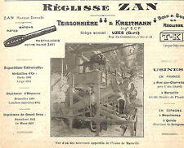

Mr Teissonnière (Fernand Albin Louis) époux de Marthe AUBRESPY elle-même sœur de Henriette AUBRESPY épouse KREITMANN qui donneront en 1912 le nom de la société Teissonnière & Kreitmann devenue ensuite Sarl Réglisse ZAN avant de nos jours d’être dans le giron de Haribo après être passée par Ricqlès.
Voir ces deux liens.
- http://gw.geneanet.org/majeafloni?n=abauzit&oc=&p=henri+jean+gabriel
- https://fr.wikipedia.org/wiki/Zan

Ce Monsieur Teissonnière étant originaire d’Alès. Né en 1871 et décédé en 1943 a été dans l’entreprise de 1900 à 1943. Il avait un fils Jacques (1901-1940), époux de Violette Saltet, qui y travailla également de 1925 à 1940.
Lequel des deux fut propriétaire du Château ?

Parution du journal officiel du 24/2/1912

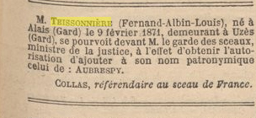

Le Château a donc été propriété de Mr Teissonière au maximum jusqu’en 1943 !
A moins que les descendants n’en aient hérités ?

Il y a donc un « trou » pour la période avant les années 1955 !

Période de guerre 39/45

« En 1944, le château aurait été le siège de l'État-major FFI du Gard et basse Lozère, sous les ordres du commandant Audibert. «
En fait il s’agit de Michel Bruguier alias Commandant Audibert (voir le lien suivant extrêmement bien documenté ou il n’est nullement question du Château de Lhom à aucun moment pas plus que sur d’autres sites consacrés à la résistance dans la vallée Borgne !
Alors et sans dénier la chose d’aucune manière et avec tout le respect dû à ces héros, il y a quand même des doutes sur le fait que le château ait servi à la résistance, effectivement très présente dans la vallée borgne. Sauf à trouver des témoignages concrets, ce qui est peut-être encore possible ! Desquels nous sommes preneurs.
http://www.sommieresetsonhistoire.org/SSH/spip.php?article103

« …… Gilbert de Chambrun Carrel est le chef régional des FFI et il nomme à ses côtés Michel Bruguier dit Commandant Audibert. Le 23 avril 1944, M. Bruguier notifie aux maquis sa nomination et il dissout l’A.S. pour intégrer toutes les forces dans les CFL….. »)
Il existait également un commandant Audibert officier de l’armée française également grand résistant. En janvier 44 il est à Nantes, arrêté en mars 44 et déporté. On peut supposer que Mr Bruguier avait choisi son pseudo en son honneur ?
Voir https://fr.wikipedia.org/wiki/Louis-Alexandre_Audibert

Période Enfance Ouvrière

- Vers 1955 L’Enfance Ouvrière Cigaloise (colonie de vacances)
Responsable identifié Mr Boudon de St Hippolyte du Fort

- vers 1964 EONAGA L’Enfance ouvrière Nîmoise (4 Place d’Assas à Nîmes)
Responsable identifié ? Mr Rocard
Nous avons aujourd’hui encore un témoin de cette période, née ici. qui nous a remis quelques images de l’époque.

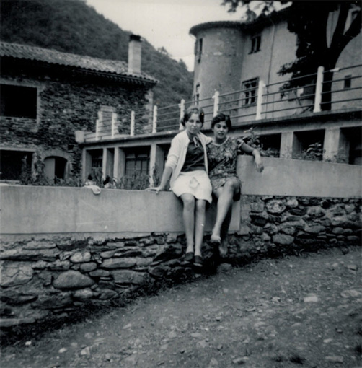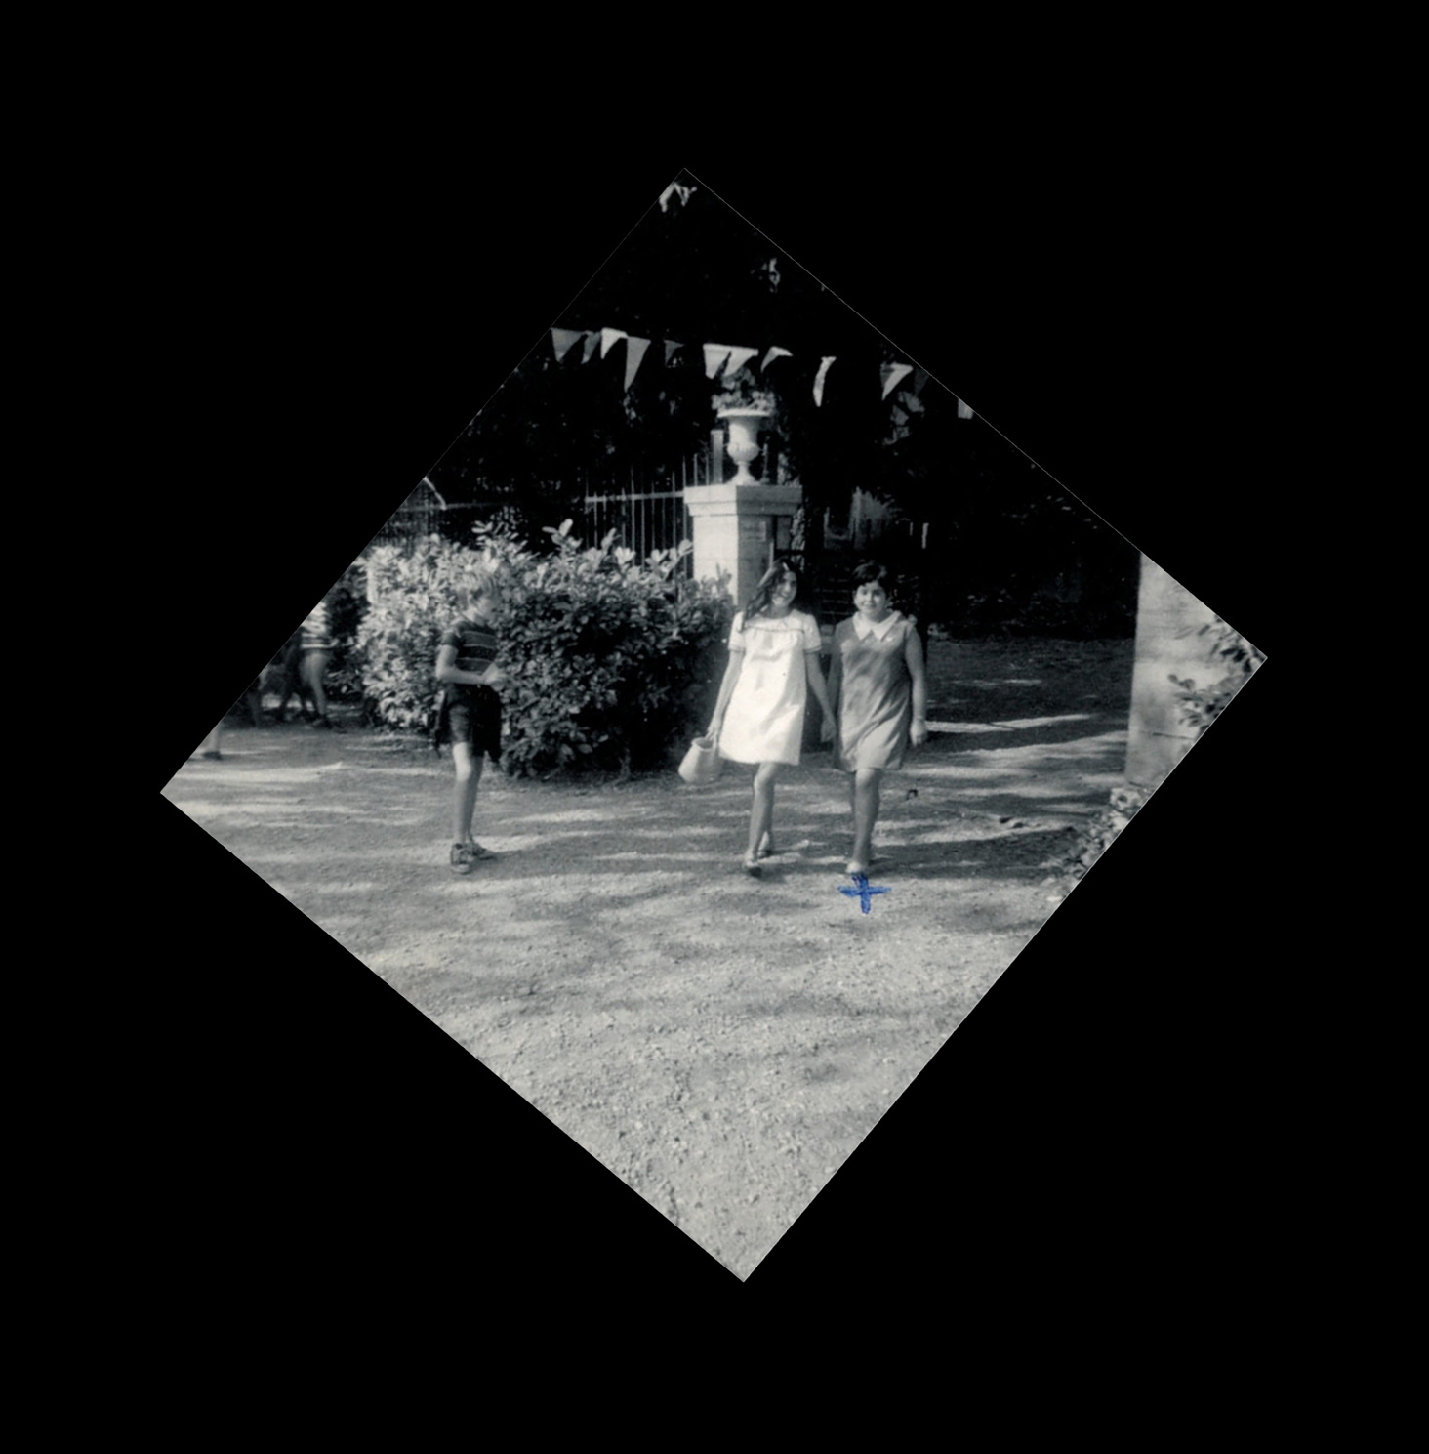
1968 1968
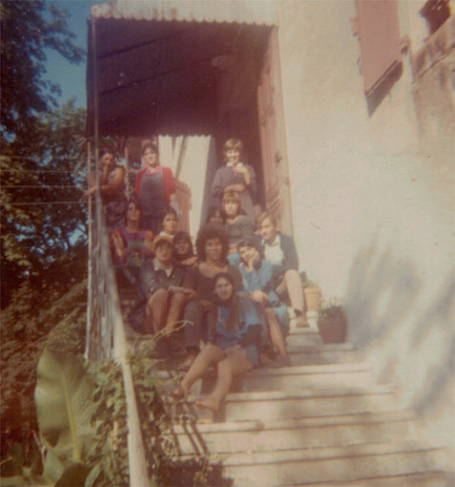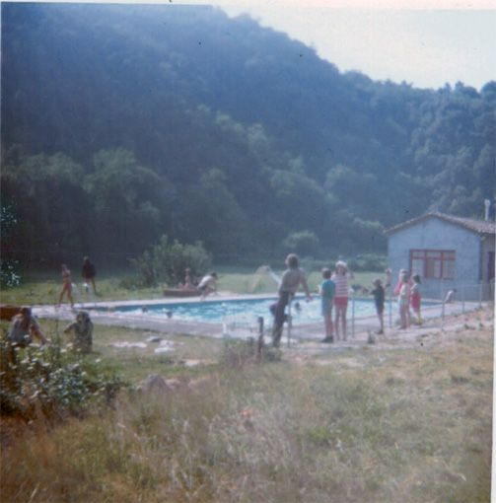
1973 1973

- 15/5/1988 à 13/6/1994 Sarl Tinti & fils ( société de la Meuse)

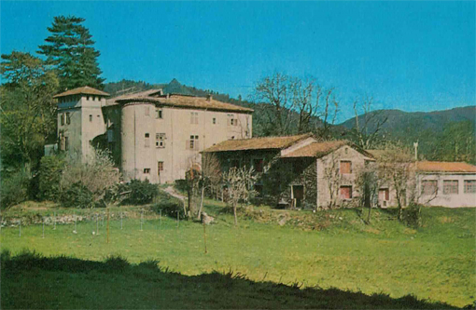
Le château vers 1990

- 13/6/1994 à 23/6/2003 SCI Jeanine (Jean Pierre Tapis)
C’est la transformation en camping à partir de cette date
La licence IV a été exploitée a partir du 01/04/1995

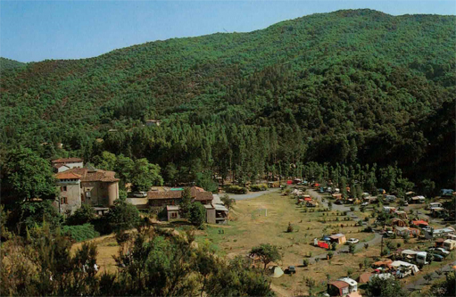
Le château vers 1995

- 23/6/2003 à 2017 SCI MGML (Ghislaine et Gérard Langlois)
La licence IV a été exploitée à partir du 05/09/2003

- A partir de 7/2015 Sarl Jumax (JC Talleux et Laurence Coudert)
7/2015 à 7/2017 location gérance
2017 Propriétaire
27/9/2024 vente à HPA Méditéranéo

Travaux de recherche
Gérard Portal
Château de Lhom version du 11/06/2017

